目录
1引言 2
1.1编写目的 2
1.2背景 2
1.3参考资料 2
2用途 2
2.1功能 2
2.2性能 3
2.2.1精度 3
2.2.2时间特性 3
2.2.3灵活性 3
3运行环境 3
3.1硬设备 3
3.2支持软件 3
4使用过程 4
4.1安装与初始化 4
4.2输入 4
4.2.1输入数据的现实背景 4
4.2.2输入举例 4
4.3输出对每项输出作出说明 5
4.3.1输出数据的现实背景 5
4.3.2输出格式 5
4.3.3输出举例 5
4.4出错处理和恢复 5
4.5终端操作 6

用户手册（GB8567——88）

1引言

1.1编写目的
让使用用户可以更加充分的了解该软件的使用方式及基本操作。

1.2背景
- 软件系统的名称：联系人信息存储
- 任务提出者：科锐37期C语言老师_钱林松
开发者： 科锐37期学员_李行

1.3参考资料
- 《联系人信息存储管理》项目书

2用途

2.1功能
在指定的文件data.bin内，完成联系人信息的存储，并要有增删改查，统计和显示存储的资源分布以及碎片整理基本等功能。
各功能模块间的调用情况：
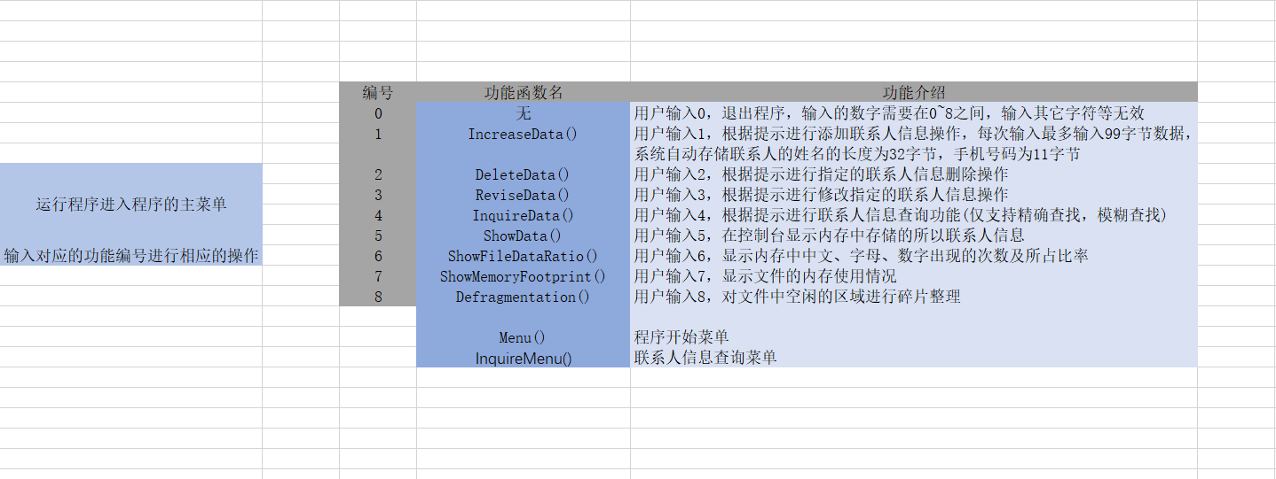

2.2性能

2.2.1精度
用户想要进行相应功能模块的使用，需要输入对应的数值，主菜单需要0~8，输入其它字符等，程序做出相应的错误提示。对于存储相关联系人数据时，需要用户每次输入的字符数不能超过100个字符，程序会自动将用户输入数据对应存储，联系人姓名存储为32字节，手机号为12字节，超出的字符不会保存到文件中去。
保存用户数据的文件总大小：5MB
用于保存用户数据的结构体大小为：52字节
保存联系人姓名的存储空间为32字节
保存联系人年龄的存储空间为4字节
保存联系人手机号码的存储空间为12字节
每次输入的字符串大小不能超过100字节

2.2.2时间特性
随启随用，操作方便

2.2.3灵活性
任意一台Windows 7 及Windows 7 以上的电脑都可以运行该程序，随启随用，程序操作简单，上手快，基本功能都具备，如果存在停电，等导致程序意外终止的意外情况，程序最多只会丢失当前数据。其它数据还保存到文件中。

3运行环境

3.1硬设备
列出为运行本软件所要求的硬设备的最小配置，如：
- Windows7系统即以上的操作系统即可使用
- 程序会将保存的数据存储到本地系统中
- 程序不需要进行联机操作

3.2支持软件
- 操作系统：Windows 7 及Windows 7 以上的Windows计算机
- CPU：英特尔i3 3代以上、锐龙3以上
- 内存：2GB 及2GB以上

4使用过程

4.1安装与初始化
该程序不需要进行安装操作，只需要用户运行ContactsInformationStorage.exe程序即可，然后根据界面提示进行相应的操作即可。

4.2输入
程序在需要用户输入字符时，用户输入的字符数，每次最多只能输入99字节的字符，程序保存用户名最多存储32字节，末尾’\0’做结束符，手机号码最多存储12字节，末尾’\0’做结束符。

4.2.1输入数据的现实背景
- 需要用户打开程序的 ContactsInformationStorage.exe程序，然后程序会在Windows系统下的command窗口下进行相关操作
- 输入联系人信息的方式：用户从键盘上进行输入

4.2.2输入举例
- 添加联系人信息
请输入你要存储联系人的年龄(0~150)：dasd
您的输入有误，请重新输入
请输入你要存储联系人的年龄(0~150)：321321
你输入的年龄不符合范围，请重新输入
请输入你要存储联系人的年龄(0~150)：22
请输入你要存储联系人的姓名：zhangsan
请输入你要存储联系人的电话号码：327139237219372193279
该联系人信息添加成功
- 删除联系人信息
请输入你要删除的联系人姓名：zhangsan
请输入你要删除的联系人的年龄：22
请输入你要删除的联系人的电话号码：32713923721
经过查询，你要删除的联系人在文件内，是否进行删除(Y / y确定删除，其它键取消删除)：y
联系人 zhangsan 的信息删除成功!

4.3输出对每项输出作出说明

4.3.1输出数据的现实背景
说明输出数据的现实背景，主要是：
- 用户输入联系人相关信息进行存储，在相关操作下可以输出文件中所有存储的字符，文件中存储的联系人信息是用户输入的。
- 输出媒体：用户进行输出相关操作，通过Windows下的command窗口显示存储数据等操作

4.3.2输出格式
以规定的格式对字符串进行输出

4.3.3输出举例
- 用户输入字符串时，程序做出相应的提示信息：
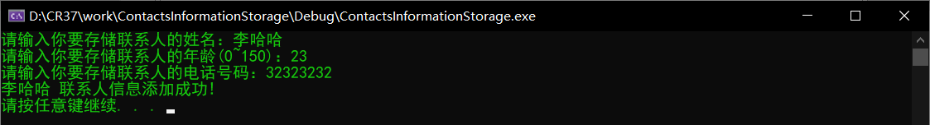
- 显示内存中存储的所有数据
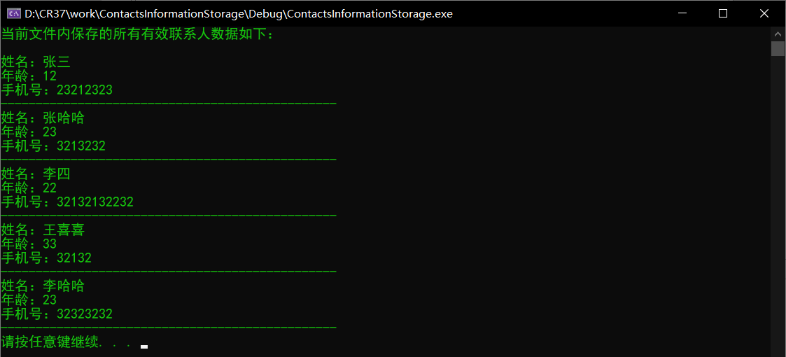

4.4出错处理和恢复
如果用户输入的数据和程序的设定不一样，程序会给出相应的错误提示，如果严重，程序就会退出，终止用户操作。
例如：
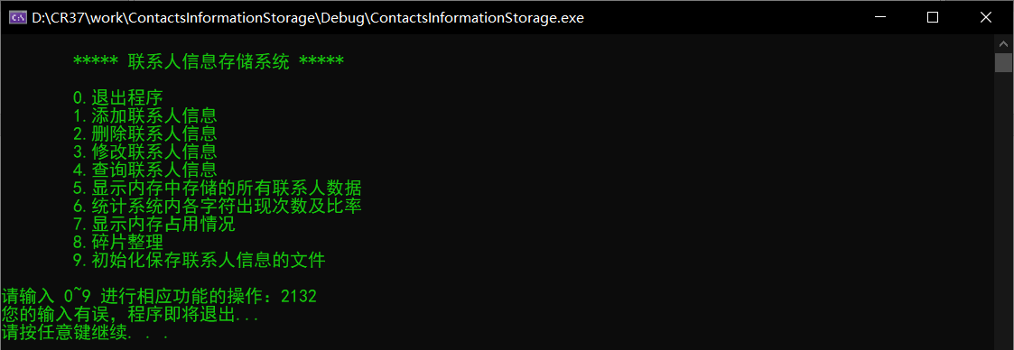
首次启动该程序，添加联系人时或显示文件数据时如果显示文件读取失败，说明存储联系人信息的文件不存在，需要启动程序，输入9，程序会自动初始化一个用于存储联系人信息的文件。
示例：
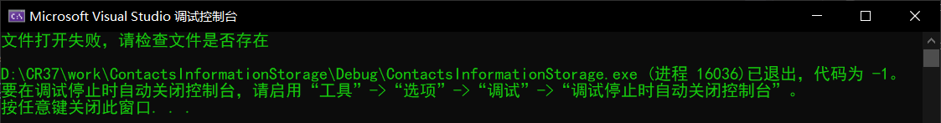
输入 9，初始化保存联系人信息的文件
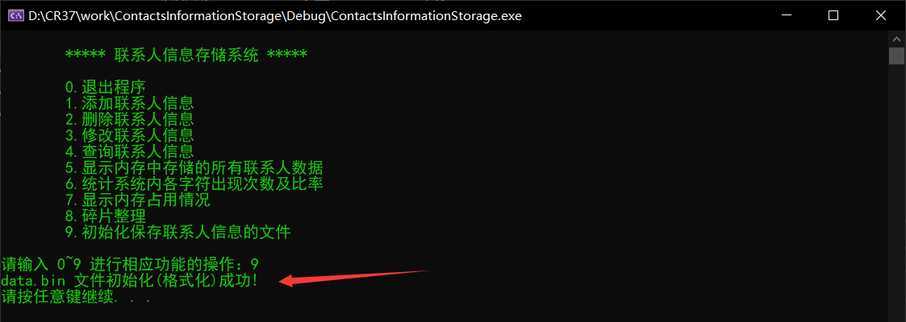

4.5终端操作
接下来，我就演示下程序的基本操作过程，帮助用户快速的了解程序如何使用。
- 运行 ContactsInformationStorage.exe 程序，程序内部会自动调用菜单模块
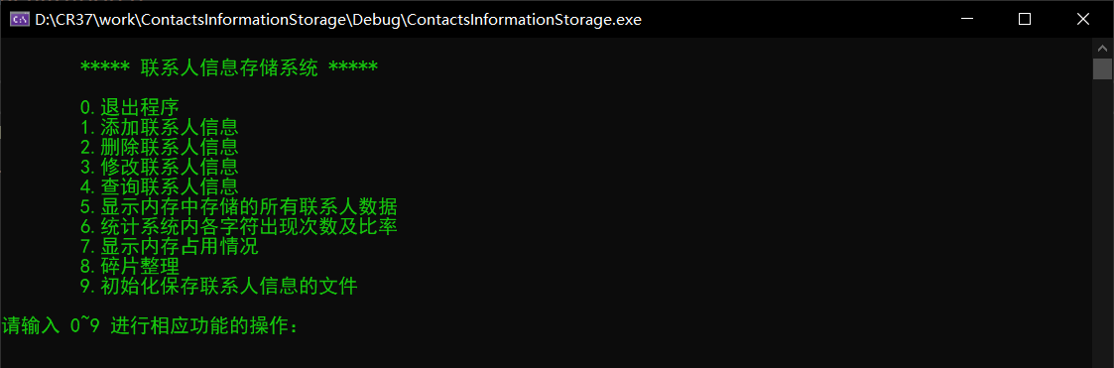
- 用户根据菜单提示，进行相应的操作，这里用户的输入0~9，如果用户输入数值不在这个区间，那么程序就会做出相应的错误提示。
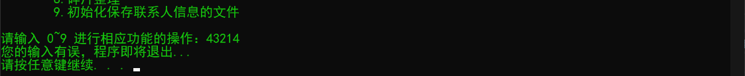
- 输入 1 ，进行联系人信息添加操作，根据提示进行相关操作即可
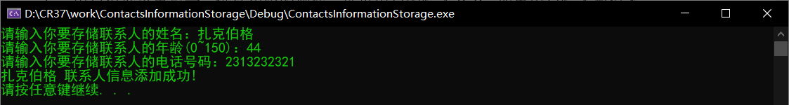
- 输入 2，进行指定联系人信息进行删除操作，需要用户输入对应的联系人姓名、年龄、手机号。

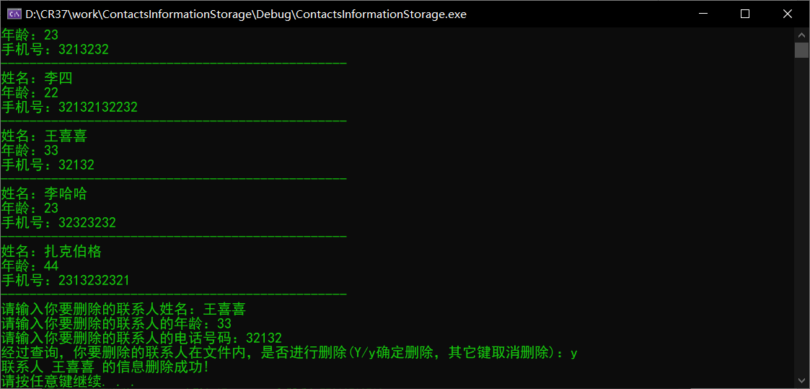
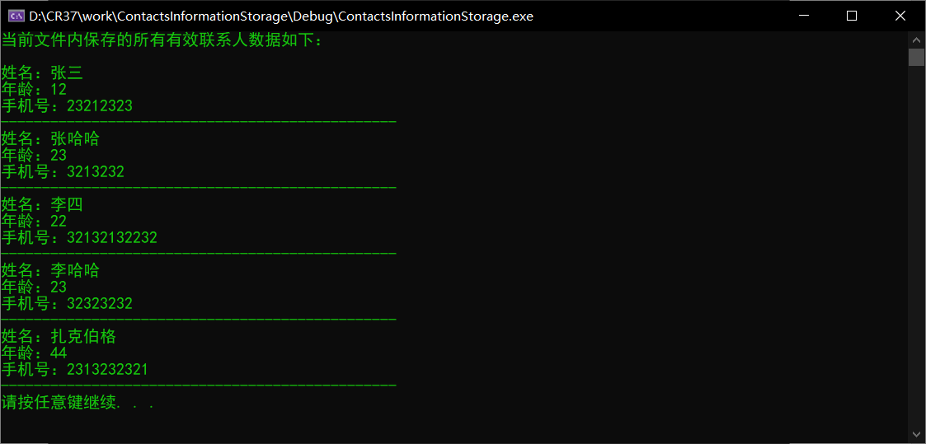
- 输入 3，进行指定的联系人信息更改操作，同样需要用户输入对应的联系人姓名、年龄、手机号。
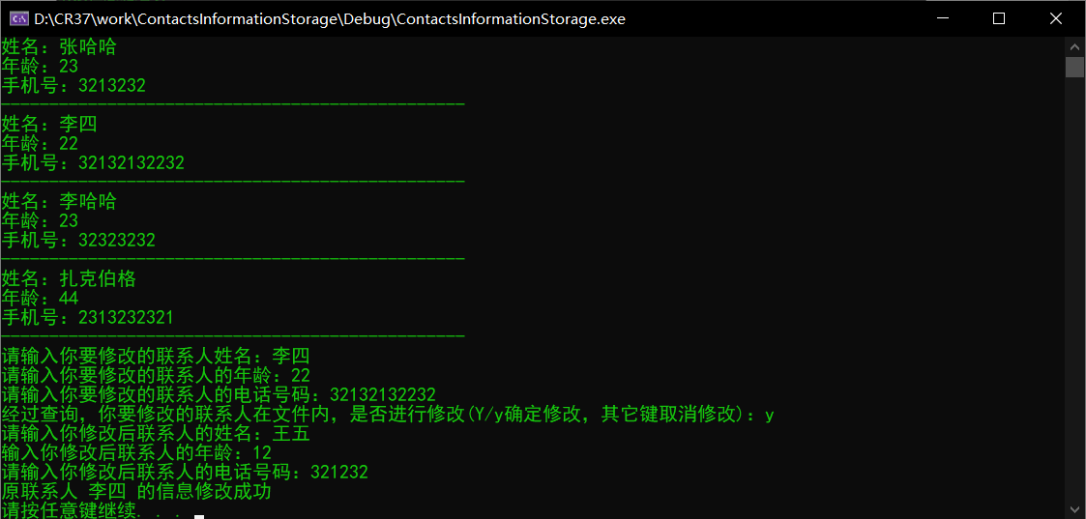
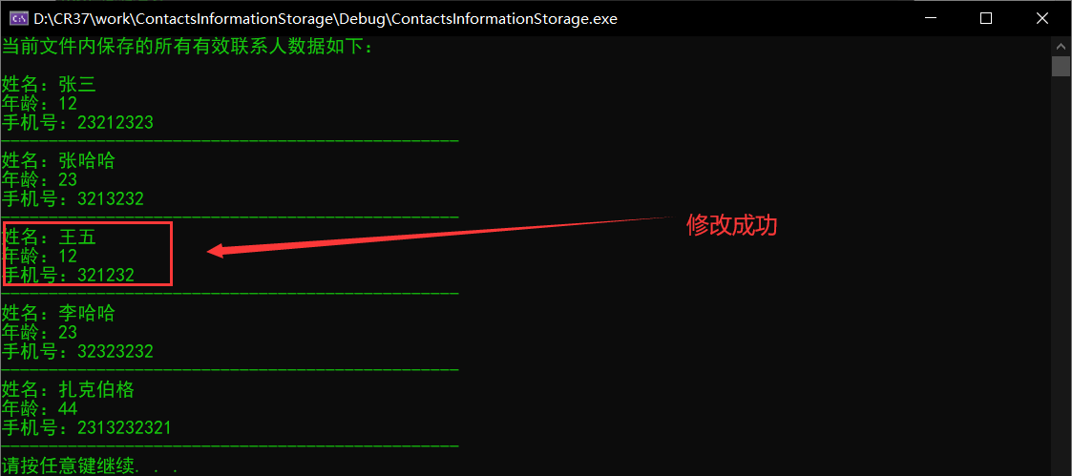
- 输入 4，进行联系人信息的查询操作，该查询支持，精准查询、模糊查询
输入 1，进行字符串精准查询操作：
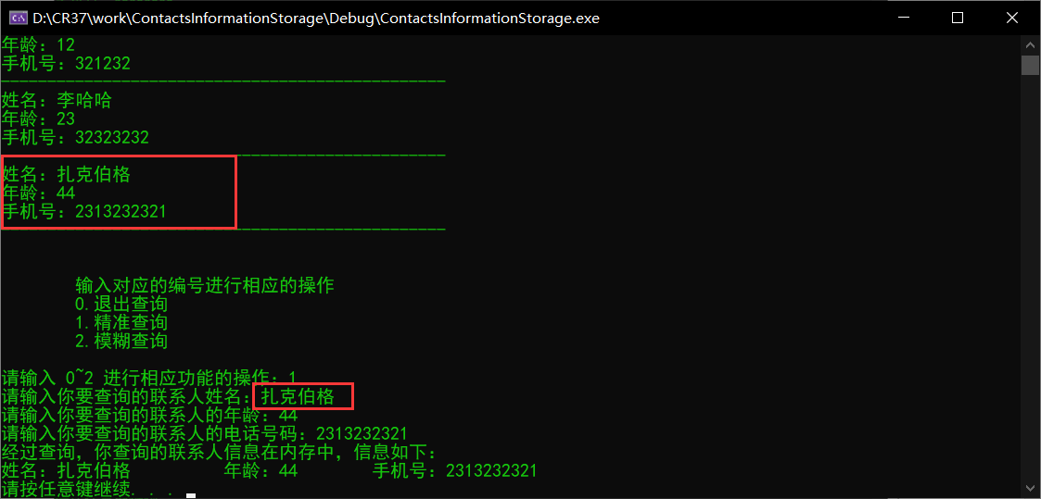
输入 2，进行字符串模糊查找操作
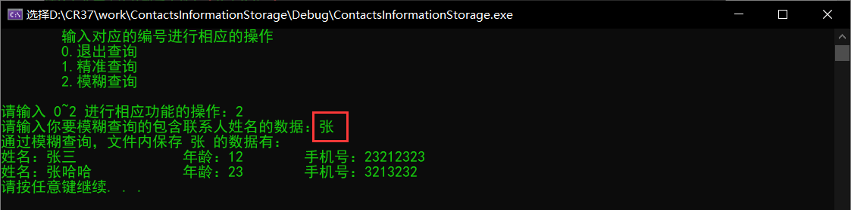
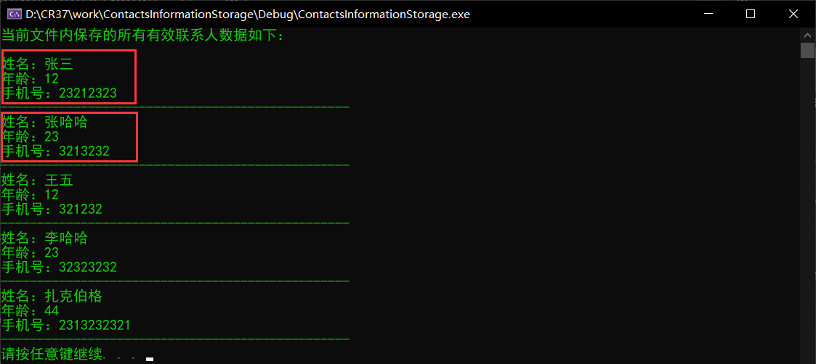
- 输入 5，程序会自动显示文件中存储的所有联系人数据的信息
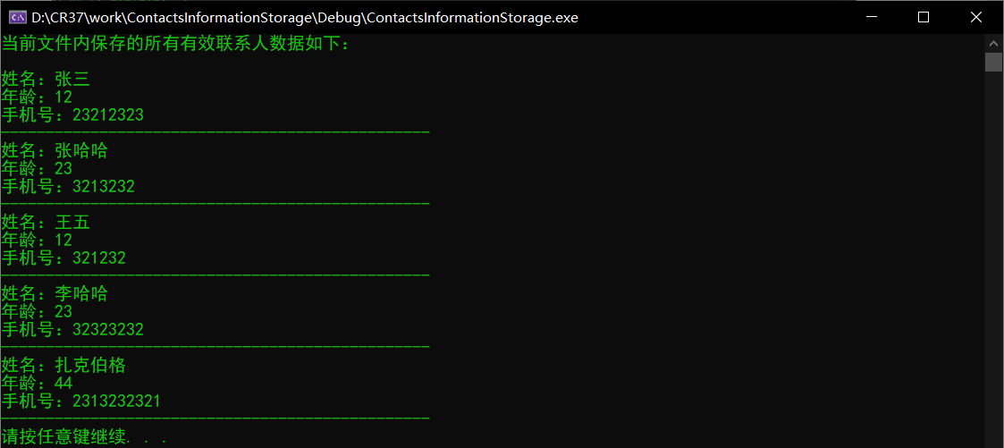

- 输入 6，程序会自动将文件中的所有的联系人信息中所包含的字母（区分大小写）或数字出现的次数及所占字符总数的比率显示出来
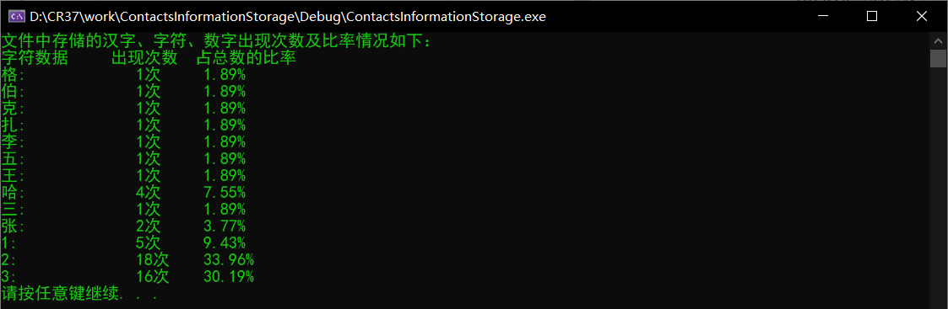
- 输入 7，程序会显示文件中文件数据的使用情况，说明：字符 U 表示文件数据已经使用，字符 F 表示文件数据未使用
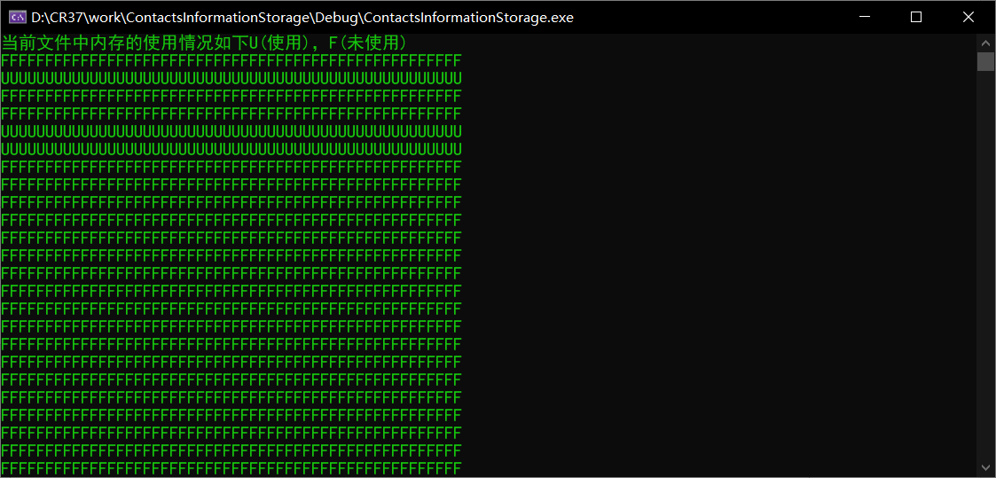
- 输入 8，程序会对文件中相邻的空闲内存进行碎片整理，如下图所示：文件内存中的空闲数据整理成功
